工 作 简 报
2023年4月13日
日
3日
金厢镇党建工作办公室

红色滨海，绿美金厢——
金厢镇开展万名党员种植“先锋树”活动

春风催新绿，植树正当时。4月13日，金厢镇组织全镇党员干部、各村（社区）在村党员到十二岗村尖山开展万名党员种植“先锋树”活动，用实际行动践行习近平生态文明思想，落实全市“八个万”植树活动工作部署，加快推动绿美金厢建设。
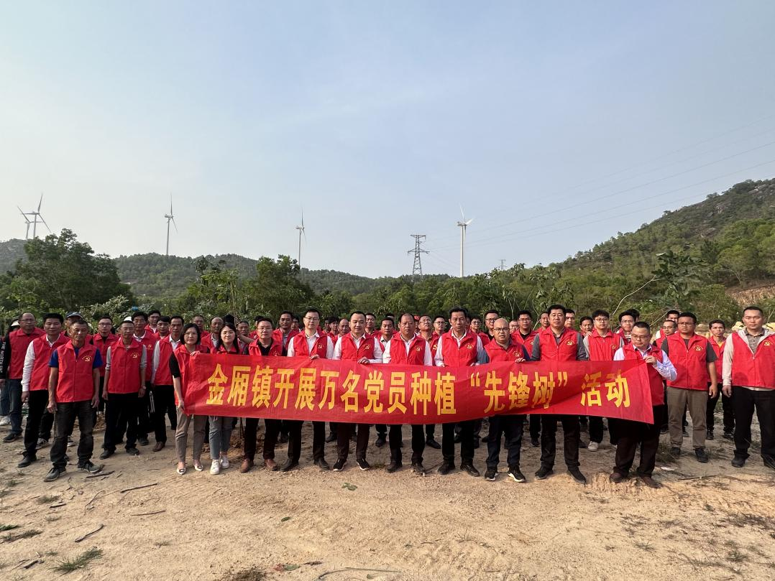
天朗气清，春意黯然。活动现场，参加活动的党员个个热情洋溢、干劲十足。同志们三人成组、五人成团，分工协作，配合默契，有的撸起袖子搬运树苗，有的边吆喝边挥锄挖坑，有的仔细谨慎扶苗培土，有的帮忙提桶浇水……大家劲往一处使、汗往一处流，经过一个多小时的努力，600余株黄花铃木全部种植完成，一棵棵新栽种的树苗笔直排列，迎风挺立在尖山山头，传递着春的生机与活力。
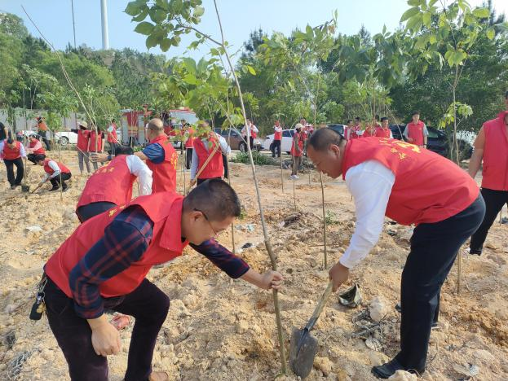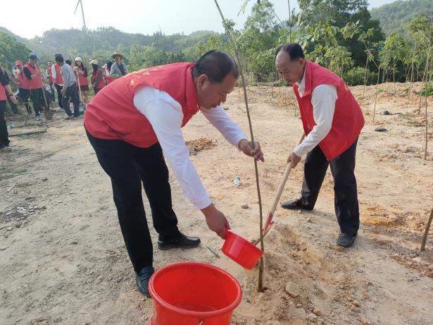
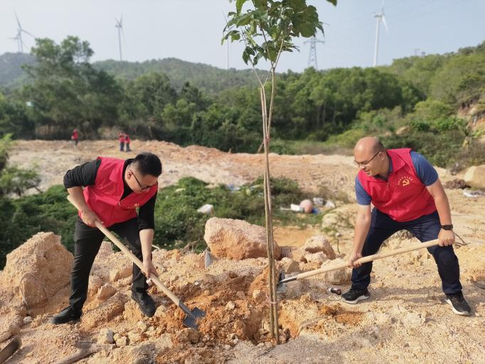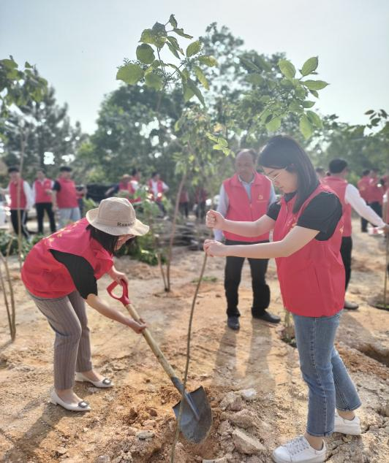
自“红色滨海，绿美金厢”种植党员“先锋树”活动开展以来，我镇各基层党组织迅速行动，充分发挥党组织战斗堡垒作用和党员先锋模范作用，党员干部以身作则，积极响应，踊跃捐款，以饱满的热情投身到植树活动中。
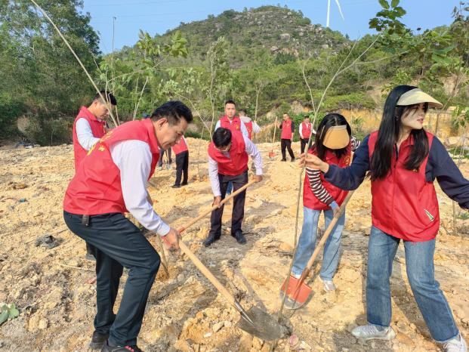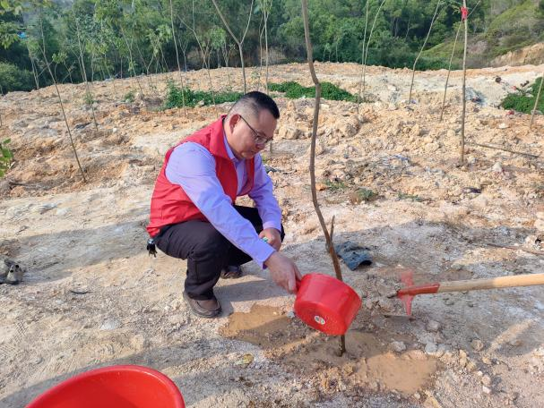
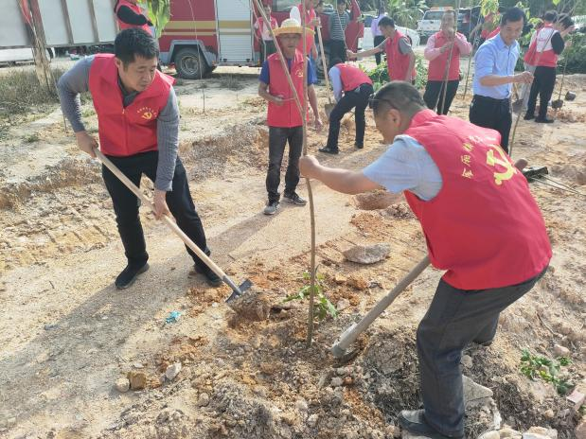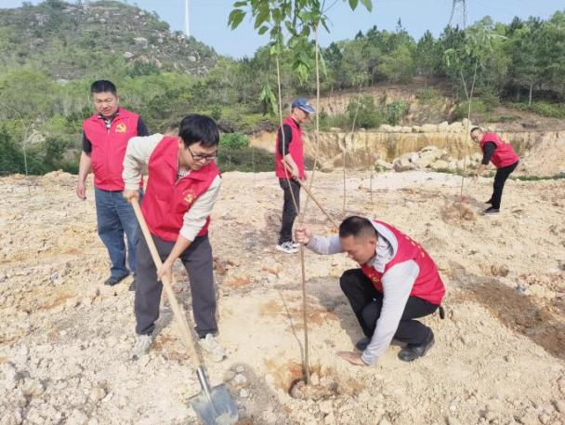
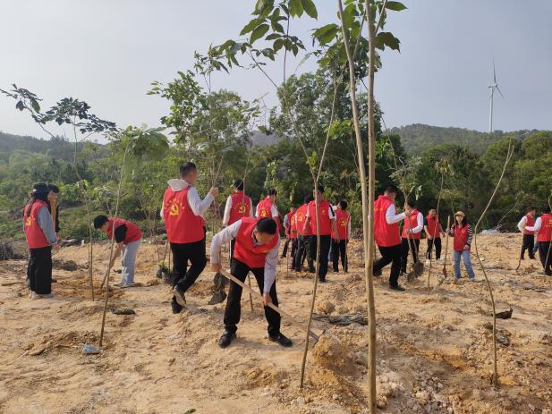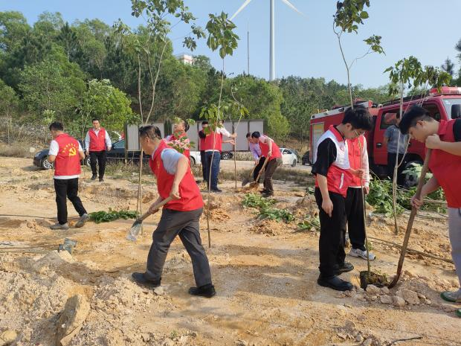
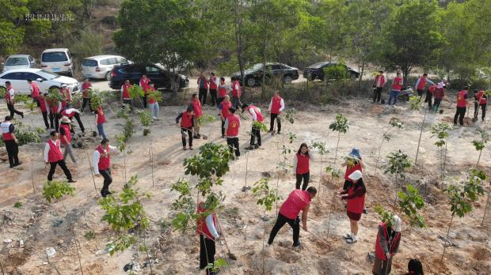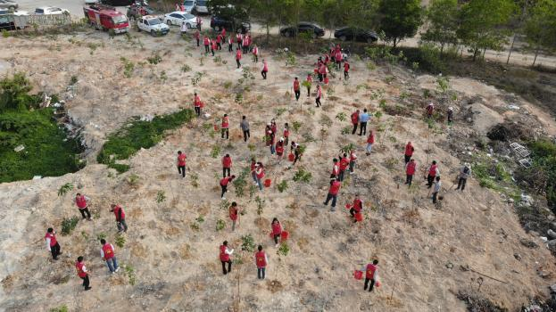
开展万名党员种植“先锋树”活动，是推进绿美陆丰生态建设的重要举措，展现了金厢镇党员干部爱绿护绿植绿的良好形象，不仅为红色金厢增添了一抹新绿，也为陆丰市高质量发展凝聚更多绿色力量。

